A. ĐẶT VẤN ĐỀ
I. Lý do chọn đề tài
Trò chơi là một hình thức có cấu trúc của việc chơi đùa, thường được thực hiện để nhằm mục đích giải trí hay vui vẻ, và đôi khi được sử dụng như một công cụ giáo dục. Đối với học sinh lớp 7 các em còn nhỏ nên vui chơi vẫn là nhân tố quan trọng trong hoạt động của học sinh. Trò chơi học tập là nhằm phát huy tính tích cực, tính chủ động, tính sáng tạo của học sinh trong học tập. Trò chơi nói chung và trò chơi học tập nói riêng giúp học sinh phát triển toàn diện về: Đức – trí – thể – mĩ.
Trò chơi là một phương pháp rất phổ biến được giáo viên sử dụng trong lớp học hiện nay do hiệu quả mà nó mang lại cho học sinh ở mọi lứa tuổi. Nhiều nghiên cứu đã cho thấy rằng học sinh sẽ tiếp thu bài học hiệu quả hơn khi được tiếp thu trong môi trường thư giãn và vui vẻ, và trò chơi chính là cách tốt nhất để đạt được kết quả đó. Chính vì vậy trò chơi đóng một vai trò vô cùng quan trọng trong mọi giờ học.
Trò chơi có ý nghĩa đặc biệt quan trọng với các em. Việc sử dụng trò chơi trong dạy học góp phần đổi mới phương pháp dạy học nhằm phát huy tính tích cực, chủ động và sáng tạo của học sinh, tăng cường hoạt động cá thể phối hợp với học tập, giao lưu; hình thành và rèn luyện kỹ năng vận dụng kiến thức vào thực tế, phát triển ngôn ngữ giao tiếp, khả năng thuyết trình, hùng biện.
Đối với môn Toán được ví là vô cùng khô khan với những con số. Nhiều em cảm thấy rất nhàm chán khi vào giờ học Toán. Vì vậy để gây hứng thú học tập cho các em bằng cách lôi cuốn các em tham gia vào các hoạt động học tập thì việc sử dụng trò chơi trong dạy Toán được coi là một trong những phương pháp rất hiệu quả trong quá trình dạy học, đặc biệt là trong dạy học Toán ở lớp 7.
Đối với học sinh lớp 7, ở giai đoạn này các em còn ham chơi, ý thức tự học chưa cao, các em dễ dàng mất tập trung và khả năng chú ý còn hạn chế khi giờ học không gây được hứng thú cho các em. Năm học 2022 – 2023 là năm tiếp theo các em được học bộ sách giáo khoa mới theo chương trình GDPT 2018. Việc sử dụng trò chơi trong dạy Toán lớp 7 giúp học sinh thay đổi hình thức học tập, chống mệt mỏi và giúp các em tăng cường khả năng thực hành, vận dụng các kiến thức đã học gây hứng thú, thói quen tập trung tính độc lập, ham hiểu biết và khả năng suy luận giao tiếp của học sinh. Đồng thời trong khi chơi, các em tưởng tượng suy nghĩ, lập luận đạt kết quả cao mà không nghĩ đó là mình đang học nên sự “khô khan, cứng nhắc” của giờ học toán trở nên nhẹ nhàng, quá trình học tập sẽ được diễn ra một cách tự nhiên và hấp dẫn hơn. Thực tế cũng cho thấy việc sử dụng trò chơi trong dạy Toán lớp 7 dễ được HS hưởng ứng và tích cực tham gia.
Từ những thực trạng trên năm học 2022 – 2023 tác giả mạnh dạn đưa ra và thực hiện giải pháp trong việc dạy học Toán đó là: "Biện pháp tổ chức trò chơi nâng cao hứng thú học tập Toán 7 (kết nối tri thức với cuộc sống”. Đây là một số giải pháp tác giả bắt đầu thí điểm thực hiện trong năm học 2022 – 2023 góp phần tích cực không chỉ vào nâng cao chất lượng học môn Toán cho học sinh mà còn góp phần nâng góp phần giúp các em mạnh dạn, tự tin, có nền tảng tốt để học các môn học khác trong chương trình lớp 7.
II. Thời gian nghiên cứu: Từ tháng 9 năm 2022- tháng 3 năm 2023.
III. Đối tượng nghiên cứu:
Biện pháp tổ chức trò chơi nâng cao hứng thú học tập Toán 7 (kết nối tri thức với cuộc sống) ở trường THCS Thanh Liệt, huyện Thanh Trì
IV. Phạm vi nghiên cứu: Trường THCS Thanh Liệt, Huyện Thanh Trì.

B. GIẢI QUYẾT VẤN ĐỀ
I. Cơ sở lý luận.
1. Cơ sở về tâm lý, sinh lý.
Đặc điểm sinh lí của trẻ em lứa tuổi từ 12 đến 13 tuổi vẫn là đi từ tư duy cụ thể tiến đến hình thành và phát triển tư duy trừu tượng. Các em rất ham hiểu biết, ưa thích hoạt động, giàu trí tưởng tượng cho nên cách dạy học phải tránh đơn điệu về hình thức hoạt động, phải gợi mở được vấn đề, các em được tham gia, trải nghiệm, tuy chơi nhưng mà học, đồng thời khêu gợi tính tò mò của các em.
Lứa tuổi này các em thường hay so sánh mình với bạn và mong muốn khẳng định mình trong lớp. Khi học tập, các em luôn muốn được thể hiện mình bằng những việc làm cụ thể. Vì vậy hình thức tổ chức dạy học hiệu quả nhất trong giai đoạn này với các em là thầy tổ chức – trò hoạt động. Các em có thể đánh giá được kết quả học tập của mình và bạn sau mỗi hoạt động.
2. Cơ sở về giáo dục kĩ năng sống cho học sinh.
Ngày này, việc học không chỉ là truyền đạt kiến thức mà còn phải giúp học sinh hình thành các kỹ năng sống phục vụ cho cuộc sống sau này. Thông qua các hoạt động trò chơi học tập, các em được rèn về đạo đức, ý thức trách nhiệm, từ đó giúp các em trở thành con người ngày càng hoàn thiện hơn.
3. Cơ sở về quan hệ hợp tác
Việc hợp tác trong học tập giúp chuẩn bị cho học sinh có khả năng thích ứng với đời sống xã hội sau này. Việc tổ chức dạy học trò chơi trong học tập rèn tính tự chủ và sáng tạo cho học sinh. Đồng thời cũng tạo cơ hội để học sinh hòa nhập với cộng đồng: Học sinh biết tập trung lắng nghe ý kiến người khác, biết thể hiện quan điểm của chính mình khi trao đổi ý kiến với bạn bè. Từ đó giúp các em biết được có những nhiệm vụ cần có sự hợp tác của nhiều người, tạo vốn kĩ năng sống cho các em là trong gia đình cũng như trong xã hội đôi lúc cần có sự đoàn kết, hợp tác, giúp đỡ lẫn nhau trong công việc. Đất nước ta đang trên đà phát triển và hội nhập quốc tế vì vậy hợp tác quốc tế là vấn đề tất yếu để thúc đẩy phát triển kinh tế thị trường; các em là những chủ nhân của nước nhà trong tương lai, vì thế trong trường học cần tạo và hình thành cho các em thói quen, kĩ năng trong việc “quan hệ hợp tác” với đối tác để hoàn thành nhiệm vụ chung.
4. Cơ sở về đổi mới phương pháp dạy học
Chương trình GDPT 2018, việc coi trọng và khuyến khích dạy học trên cơ sở phát huy tính tích cực, chủ động sáng tạo, độc lập của học sinh để giúp cho học sinh tự phát hiện, tự giải quyết các vấn đề của bài học, để có thể tự chiếm lĩnh kiến thức và biết vận dụng chúng là một trong những nội dung cơ bản để nâng cao chất lượng và hiệu quả của quá trình học.
Việc tổ chức trò chơi học tập cho phép các cá nhân trong lớp cùng thảo luận, nghiên cứu, chia sẻ những băn khoăn, suy nghĩ, kinh nghiệm của mình, cùng nhau xây dựng nhận thức mới về các nội dung môn học, thay đổi quan điểm dạy học thuần túy trước đây “thầy đọc trò chép”.
II. Cở sở thực tiễn
Trường THCS Thanh Liệt, thuộc xã Thanh Liệt, nằm ở phía Tây bắc của huyên Thanh Trì. Xã Thanh Liệt nổi tiếng về truyền thống học hành thành đạt. Nơi đây là quê hương của lão tướng Phạm Tu, quê hương của Chu Văn An - vị “Thánh sư” cho nền giáo dục Nho học Việt Nam. Xã Thanh Liệt là một xã ven đô đang trên đà phát triển, tốc độ đô thị hoá nhanh. Đời sống và điều kiện kinh tế nhân dân từng bước được nâng cao. Nhiều năm qua, dưới sự chỉ đạo sát sao của các cấp, các ngành đặc biệt là sự chỉ đạo của Phòng GD&ĐT huyện Thanh Trì, nhà trường đã có nhiều chuyển biến rõ nét. Nhà trường trong những năm gần đây đã có rất nhiều giải pháp để nâng cao chất lượng học sinh.
Trong năm học 2022– 2023 tác giả được phân công giảng dạy toán lớp 7B1với số liệu học sinh như sau:
Tổng số: 42
Nam: 17
Nữ: 25
1.Thuận lợi
Nhà trường quan tâm đến hoạt động dạy học, thường xuyên tổ chức nâng cao chất lượng dạy học cho các lớp
Giáo viên có kinh nghiệm, có trình độ chuyên môn, nghiệp vụ cao, giờ nào việc đó, lên tiết dạy có giáo án và đồ dùng đầy đủ phù hợp với môn học, không cắt xén giờ giấc.
Nhà trường luôn tạo điều kiện thuận lợi cho giáo viên học tập lẫn nhau trao dồi kiến thức qua các buổi sinh hoạt chuyên môn, chuyên đề, thao giảng cụm, thao giảng trường.
Giáo viên luôn luôn tìm tòi thay đổi làm mới hình thức tổ chức các hoạt động giáo dục.
Giáo viên luôn luôn nhiệt tình trong giảng dạy. Có đầu tư về chuyên môn và quan tâm đến chất lượng học sinh.
2. Khó khăn
Trong quá trình tìm hiểu sơ bộ thực tế về nhận thức và việc chuẩn bị giáo án, kế hoạch và qua dự giờ một số tiết học của đồng nghiệp trong khi tổ chức hoạt động dạy môn Toán cho học sinh. tác giả nhận thấy việc tổ chức trò chơi học tập trong môn Toán còn những hạn chế sau:
- Giáo viên chưa có kinh nghiệm trong tổ chức trò chơi học tập
- Các trò chơi chưa gây hứng thú cho học sinh
- Học sinh còn nhỏ, nền tảng kiến thức chưa có
- Chưa có nhiều hoạt động giúp các em nâng cao kỹ năng tính toán
3. Kết quả điều tra thực trạng:
Qua quá trình khảo sát học sinh, tác giả nhận thấy một số hạn chế sau:
- Một số em không hứng thú học toán
- Chưa có kỹ năng Toán học, chưa biết cộng trừ
- Chưa nhận diện được các loại hình học
- Thiếu tự tin trong học tập
- Các em thiếu kỹ năng học tập, chưa biết hợp tác nhóm, còn nhút nhát trong quá trình tham gia các hoạt động học tập
Để triển khai sáng kiến, ngay từ đầu năm học 2022 - 2023 tác giả đã tiến hành khảo sát thực tế lớp tác giả giảng dạy và có những số liệu như sau:
Tổng số | Nội dung | Hoàn thành |  | Chưa hoàn thành
Tổng số | Nội dung | SL | TL % | SL | TL %
42 | Thực hiện được các dạng toán đã học ở lớp 6 | 28 | 66.7 | 14 | 33.3
42 | Có kỹ năng tham gia trò chơi | 12 | 28.6 | 30 | 71.4
42 | Có kỹ năng hoạt động nhóm trong khi chơi | 12 | 28.6 | 30 | 71.4
42 | Hứng thú khi tham gia trò chơi | 15 | 35.7 | 27 | 64.3
42 | Yêu thích học Toán | 10 | 23.8 | 32 | 76.2
42 | Hoàn thành tốt nội dung môn học | 11 | 26.2 | 31 | 73.8

III. Nội dung và giải pháp thực hiện (Thực hiện từ tháng 9 năm 2021- tháng 3 năm 2022)
- Căn cứ vào chương trình giáo dục THCS của Bộ GD&ĐT.
- Căn cứ vào chương trình bồi dưỡng thường xuyên năm học 2022 - 2023.
- Kế hoạch thực hiện nhiệm vụ năm học 2022 - 2023, kế hoạch chuyên môn của nhà trường
- Căn cứ vào tình hình thực tế của lớp
Để thực hiện tốt một số biện pháp tổ chức trò chơi trong dạy học Toán 7. tác giả dựa trên kế hoạch chuyên môn, chương trình, tài liệu tham khảo, đóng góp ý kiến từ đồng nghiệp, các bài giảng mẫu và các lớp tập huấn chuyên môn, dựa vào thực trạng ở lớp để đề ra một số giải pháp thực hiện như sau:
- Giáo viên cần nắm chắc các bước tiến hành tổ chức trò chơi Toán học
Trong quá trình tổ chức trò chơi Toán học cho học sinh, giáo viên cần tiến hành các bước cơ bản sau:
- Nêu yêu cầu cụ thể của hoạt động học tập cần giải quyết và tên trò chơi để giải quyết hoạt động đó.
- Thành lập đội chơi (cử đội trưởng, ban giám khảo, thư kí nếu cần).
- Nêu luật chơi, cách tính, thời gian chơi: GV giải thích cách chơi trong đó ai chơi trực tiếp, ai cổ động, ai đánh giá, chơi như thế nào, đánh giá như thế nào, chơi bao nhiêu lần, phần thưởng là gì? Chú ý chọn hình thức ngắn gọn, rõ ràng để giải thích cách chơi. Không nên giải thích dài dòng khiến học sinh mất hứng thú ngay từ khi chưa tham gia trò chơi.
- Tổ chức chơi thử (nếu cần).
- Tổ chức cho các đội chơi trò chơi.
- Tổ chức đánh giá kết quả của các đội chơi.
- Tổ chức cho học sinh rút kinh nghiệm và khắc sâu kiến thức qua trò chơi.
Tùy mục tiêu của mỗi trò chơi, trình độ của học sinh và thời gian mà giáo viên có thể linh động thêm hoặc bớt các bước trên khi tiến hành tổ chức trò chơi.
- Xây dựng các trò chơi dạy Toán gắn với chủ đề bài học hiệu quả
Trong quá trình giảng dạy và tìm hiểu thực tế, tác giả nhận thấy việc tổ chức trò chơi trong dạy Toán lớp 7 được đa số giáo viên vận dụng với mong muốn đổi mới phương pháp dạy học, để có thể nâng cao chất lượng việc sử dụng trò chơi trong dạy toán theo cá nhân tác giả cần làm tốt các nội dung sau:
- Cần gắn liền nội dung bài học với trò chơi nhằm phát huy hiệu quả trò chơi trong việc truyền tải kiến thức cho học sin
- Trong các tiết học giáo viên cần đa dạng hoá trò chơi trong giờ học là điều vô cùng quan trọng và cần thiết để các em “chơi mà học, học mà chơi”.
- Cần căn cứ từng bài học để sử dụng trò chơi hợp lý, cần cân nhắc thời lượng tổ chức và các bước sử dụng trò chơi thật sự hiệu quả

Ví dụ 1: Ở tiết Bài 1: Tập hợp Q các số hữu tỉ , tác giả sử dụng trò chơi sau:

Trò chơi và luật chơi: Mời bạn lớp trưởng lên cho lớp chơi trò chơi “Truyền hộp quà” kèm theo bài hát. Khi bài hát kết thúc, hộp quà đến tay bạn nào thì bạn ấy sẽ mở hộp quà trả lời câu hỏi, trả lời đúng được 1 phần quà, trả lời sai bạn khác có quyền trả lời.
GV chiếu nội dung câu hỏi đã chuẩn bị sẵn
Câu 1: Điền kí hiệu ∈; ∉; ⊂ vào ô trống
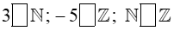
Câu 2: Viết các số sau dưới dạng phân số:
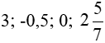
Câu 3:
Có thể viết mỗi số trên thành bao nhiêu phân số bằng nó?
Câu 4: Em hãy viết 3 phân số bằng mỗi số trên.
Từ phần trả lời câu hỏi thông qua trò chơi, giáo viên nhận xét, đánh giá và sửa chữa (nếu sai). Chốt lại kiến thức
- Ở lớp 6, các em đã biết: các phân số bằng nhau là các cách viết khác nhau của cùng một số, số đó được gọi là số hữu tỉ.
- Ví dụ 3: Để khởi động trước buổi học, GV có thể sử dụng trò chơi “CHIẾC NÓN KỲ DIỆU”, cụ thể như sau:
Các đội chơi sẽ lần lượt quay nón để tính điểm và trả lời câu hỏi. Nếu trả lời đúng thì một thành viên trong đội sẽ lên bảng viết lại số điểm của đội mình đạt được, Nếu trả lời sai (không trả lời được) thì các đội khác có quyền trả lời và số điểm sẽ bị chia đôi. Nếu quay nón rơi vào ô mất lượt (mất lượt chơi), mất điểm (mất toàn bộ số điểm), phần thường (nhận được 1 phần quà), may mắn (chơi tiếp 1 lần), gấp đôi (gấp đôi số điểm hiện tại), chia đôi (chia đôi số điểm hiện tại). Đội nào chiến thắng sẽ nhận được một phần quà thú vị
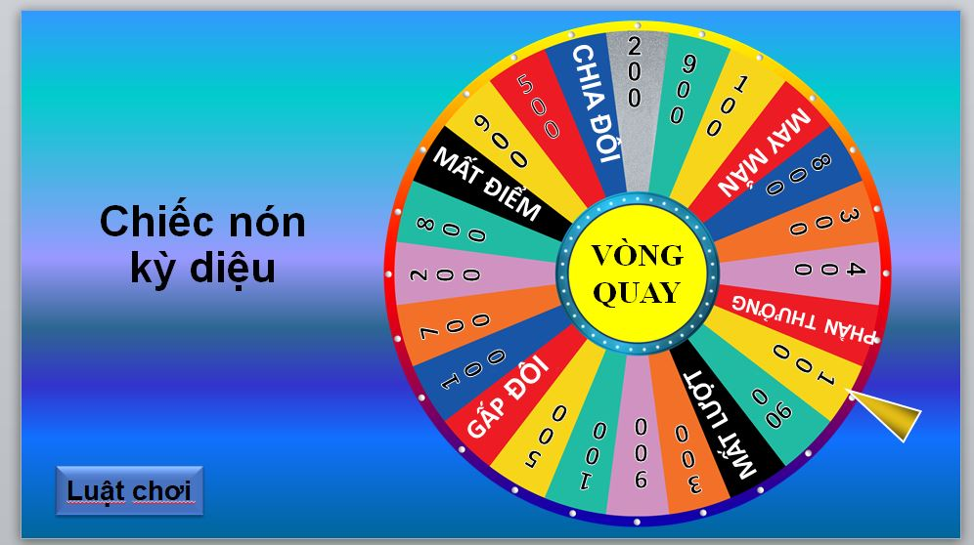
Một số câu hỏi trong trò chơi như sau:
Câu 1. Điền cụm từ thích hợp vào chỗ trống: "Muốn nhân hai phân số với nhau thì ta ...."
A. nhân các tử với nhau và nhân các mẫu với nhau
B. nhân các tử với nhau và cộng các mẫu với nhau
C. cộng các tử với nhau và nhân các mẫu với nhau
D. cộng các tử với nhau và cộng các mẫu với nhau
Câu 2. Nếu $x=\frac{a}{b};{y}=\frac{c}{d}\left(b,d≠0\right)$thì x.y bằng:
A. $\frac{a.d}{b.c}$ B. $\frac{a.c}{b.d}$ C.$\frac{a+c}{b+d}$ D. $\frac{a+d}{b.c}$
Câu 3. Kết quả của phép tính $-\frac{12}{14}.\frac{7}{4}$là:
A. $\frac{3}{2}$ B. $-\frac{3}{2}$ C. $\frac{2}{3}$ D.$-\frac{2}{3}$
Câu 4. Số nào sau đây là kết quả của phép tính $\frac{9}{5}:\left(-\frac{3}{4}\right)$:
A. $-\frac{12}{5}$ C. $\frac{3}{4}$ C.$\frac{2}{15}$ D.$\frac{12}{5}$
Câu 5. Tìm x thỏa mãn: $x:\left(\frac{2}{5}-1\frac{2}{5}\right)=1$
A. x =1 B. x = -1 C. $x=\frac{5}{2}$ D.$x=\frac{-5}{2}$
Câu 6. Gọi x₀ là giá trị thỏa mãn $\frac{5}{7}:{x}-\frac{2}{5}=\frac{1}{3}$. Chọn câu đúng
A. x₀ < 1 B. x₀ = 1 C. x₀ > 1 D. x₀ = -1
Câu 7. So sánh A và B biết:
$$A=\frac{4}{5}.\frac{20}{8}.\left(-\frac{4}{3}\right); B=\frac{-2}{22}.\frac{5}{18}.\left(-\frac{121}{25}\right)$$
A. A > B B.A < B C. A = B D. $A≥B$
- Đáp án:
Câu 1 | Câu 2 | Câu 3 | Câu 4 | Câu 5 | Câu 6 | Câu 7
A | B | B | A | B | A | B
- Sử dụng trò chơi hiệu quả giúp học sinh hứng thú hơn trong quá trình học tập
Nhằm phát huy tính tích cực, chủ động, sáng tạo của học sinh lớp 7 trên cơ sở khai thác triệt để các đặc điểm tâm sinh lý của học sinh. Bản thân tác giả đã thử nghiệm việc áp dụng đổi mới phương pháp dạy học theo hướng tổ chức cho các em tham gia những trò chơi bổ ích có nội dung toán học để các em “Học mà chơi, chơi mà học”. Kết quả ban đầu mà tác giả nhận được đó là cả cô và trò không còn căng thẳng trong giảng dạy và học tập. Học sinh nhiều em rất mong chờ được học toán, đón nhận tiết toán một cách hào hứng. Nhiều em thật sự tiến bộ không chỉ về học tập mà còn tiến bộ về năng lực, phẩm chất. Các em tự tin hơn, mạnh dạn hơn, có kĩ năng hợp tác và đoàn kết hơn. Mang lại niềm vui học tập cho các em cũng chính là mang lại niềm vui cho chính bản thân tác giả.
Ví dụ: Nhằm giúp học sinh hứng thú học tập trong tiết LUYỆN TẬP CHUNG, tác giả sử dụng trò chơi sau:
HOẠT ĐỘNG VẬN DỤNG tác giả CHO CÁC EM CHƠI TRÒ CHƠI AI NHANH HƠN

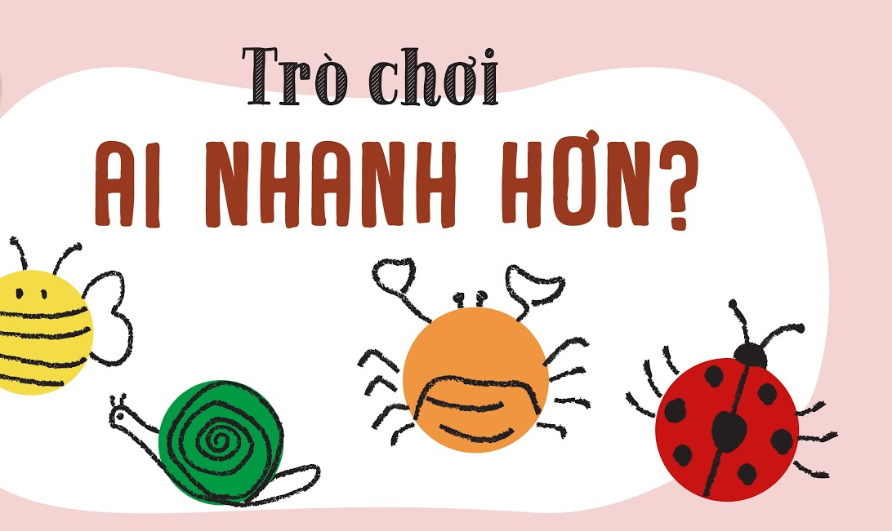

Tổ chức thực hiện:
Bước 1: Chuyển giao nhiệm vụ
- GV cho HS tham gia trò chơi, trả lời nhanh các câu hỏi trắc nghiệm.
(GV gọi HS nhanh nhất trả lời, giải thích kết quả).
Câu 1: Tìm nN, biết 3n.2n = 216, kết quả là:
A. n = 6 | B. n = 4 | C. n = 2 | D. n = 3
Câu 2: Tìm n N, biết 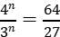, kết quả là:
A. n = 2 | B. n = 3 | C. n = 1 | D. n = 0
Câu 3: Tính
A. | B. | C. | D.
Câu 4: Tìm x, biết: 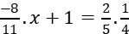
A. 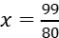 | B. 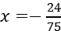 | C. 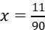 | D. 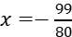

Câu 5: Tìm x, biết (-5) – x =
A. 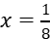 | B. 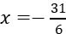 | C. 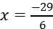 | D. 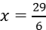
Câu 6: Tìm x biết 12x – 0,5.(x – 1) = 0,5
A. | B. | C. 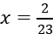 | D. 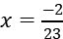
Câu 7: Giá trị của biểu thức A = 13,67 +11,24 – (- 186,33) – 21,24 là:
A. 200 B. 210 C. 190 D. 201
Câu 8: Giá trị của biểu thức B = 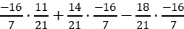 là:
A. B. C. D.
Câu 9: Giá trị của biểu thức C = 2,5 + 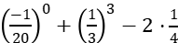 là:
A. B. . C. . D. .
Câu 10: Tìm x biết: 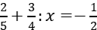
A. B. C. D.
Đáp án trò chơi:
1 | 2 | 3 | 4 | 5 | 6 | 7 | 8 | 9 | 10
D | B | A | A | B | A | C | A | A | A

Ví dụ: Để tạo hứng thú học tập trong phần mở đầu cho học sinh trong BÀI 6: SỐ VÔ TỈ. CĂN BẬC HAI SỐ HỌC, giáo viên có thể tiến hành tổ chức trò chơi “Tôi là nhà thông thái”. Cụ thể như sau:
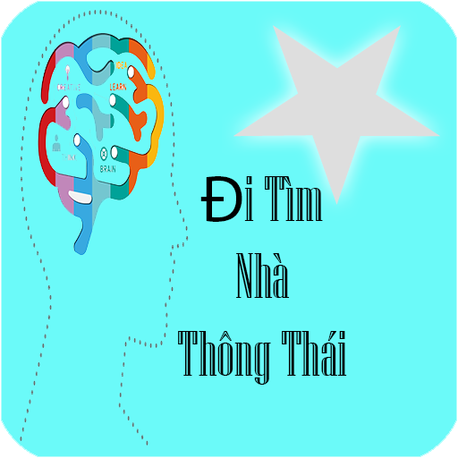
- Cách tiến hành: giáo viên chuẩn bị những hình ảnh về phần lí thuyết của bài 6, giáo viên dán những hình ảnh đã chuẩn bị sẵn lên bảng cho học sinh quan sát. Trong đó bao gồm các câu hỏi như:
Câu 1. Số vô tỉ là gì?
A. Là số thập phân hữu hạn.
B. Là số thập phân vô hạn tuần hoàn.
C. Là số thập phân vô hạn không tuần hoàn.
D. không xác định được.
Đáp án đúng là: C
Số vô tỉ là số viết được dưới dạng số thập phân vô hạn không tuần hoàn.
Câu 2. Cạnh của bàn cờ vua bằng bao nhiêu, biết bàn cơ vua hình vuông có diện tích bằng 400 cm²?
A.12 cm;
B. 20 cm;
C. 40 cm;
D. 10 cm.
Đáp án đúng là: B
Gọi cạnh của bàn cờ là a
Ta có: Diện tích bàn cờ = a² = 400
Nên ta được a=√400=√202=20a=400=202=20
Vậy cạnh của bàn cờ là 20 cm.
Câu 3. Sử dụng máy tính cầm tay tính √9494 và làm tròn đến chữ số thập phân thứ hai?
A. 9,7;
B. 9,695;
C. 9,69;
D. 9,610.
Đáp án đúng là: A
Làm tròn đến chữ số thập phân thứ hai là làm tròn đến phần trăm.
Ta có: √94=9,69535...94=9,69535...
Ta gạch chân dưới chữ số hàng phần trăm 9,69535…Nhận thấy chữ số hàng phần nghìn là 5 ≥≥ 5 nên ta cộng thêm 1 vào chữ số hàng phần trăm và bỏ đi các chữ số thập phân sau hàng phần trăm. Vì 9 + 1 = 10 nên ta cộng thêm 1 vào chữ số phần chục.
√94≈9,794≈9,7
Câu 4. Sử dụng máy tính cầm tay tính √8787 và làm tròn với độ chính xác là 0,005?
A. 9,32;
B. 9,33;
C. 9,327;
D. 9,23.
Đáp án đúng là: B
Làm tròn với độ chính xác là 0,005 là làm tròn đến phần trăm.
√87=9,327379...87=9,327379...
Ta gạch chân dưới chữ số hàng phần trăm 9,327379…Nhận thấy chữ số hàng phần nghìn là 7 > 5 nên ta cộng thêm 1 vào chữ số hàng phần trăm và bỏ đi các chữ số thập phân sau hàng phần trăm.
9,327379… ≈≈9,33
Câu 5. Một khu vườn hình vuông có một cạnh bằng 7 m. Hỏi một diện tích của khu đất đó là bao nhiêu?
A. 36 m²;
B. 49 m²;
C. 25 m²;
D. 9 m².
Đáp án đúng là: B
Gọi cạnh của mảnh vườn là a
Ta có: Diện tích mảnh vườn là:
a² = 7² = 49
Vậy diện tích mảnh vườn là 49 m²
- Kết thúc trò chơi giáo viên kết luận, cho điểm và nhận xét các đáp án của học sinh. Thông qua các câu trả lời của các học sinh, giáo viên có thể giải thích, kết luận về đưa ra các đáp án để từ đó giúp học sinh nắm chắc kiến thức
Như vậy, khi tổ chức xong trò chơi này, giáo viên có thể sử dụng kết quả từ các câu trả lời của học sinh để giúp các em nắm vững trọng tâm kiến thức bài SỐ VÔ TỈ. CĂN BẬC HAI SỐ HỌC

Thiết kế một số trò chơi trên PowerPoint giúp nâng cao hiệu quả dạy Toán lớp 7
Việc tăng cường sử dụng công nghệ thông tin trong dạy học, đặc biệt là sử dụng công nghệ thông tin trong sẽ giúp các em được quan sát những hình ảnh trực quan, sinh động, rõ nét. Đối học sinh lớp 7 các em còn nhỏ nên sử dụng phương pháp trực quan là điều hết sức cần thiết và đem lại hiệu quả cao trong các giờ học đặc biệt là trong giờ học Toán.
Các giờ học sẽ trở nên sinh động hơn, các em sẽ học tập hào hứng hơn và dễ tiếp thu bài hơn. Chính vì những lợi ích trên mà bản thân tác giả luôn tăng cường ứng dụng công nghệ thông tin trong giảng dạy và khi tổ chức giờ học Toán cho học sinh lớp 7. Qua các giờ học trên các em cảm thấy rất thích thú, hoạt động sôi nổi hơn. Ngoài ra khi tổ chức các trò chơi trong giờ học Toán chúng tác giả cũng thường ứng dụng công nghệ thông tin để tiện lợi trong việc trình chiếu trò chơi ô chữ, ong đi tìm số, .... Vì nó giúp chúng tác giả thực hiện được những sơ đồ động, các hình ảnh, ô chữ, tư liệu và chính nhờ điều này mà tiết học thêm sinh động. Điều này giúp các em khơi gợi được óc tò mò, yêu thích học hỏi và khám phá hơn. Và từ đó các em hứng thú hơn khi tham gia các trò chơi trong giờ học Toán ở lớp 7.
Ví dụ trò chơi Ô chữ, toán lớp 7
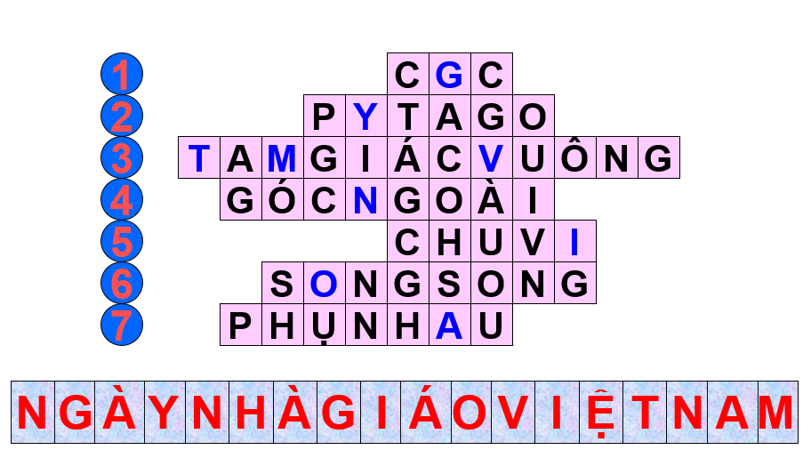
1. Trường hợp bằng nhau thứ hai của tam giác?
2. Tên nhà toán học đã chứng minh được tổng ba góc trong tam giác bằng 1800
3. Tên tam giác có một góc bằng 90⁰
4. Mỗi ……………..của một tam giác bằng tổng hai góc trong không kề với nó.
5. Tổng độ dài ba cạnh của tam giác gọi là gì?
6. Qua một điểm ở ngoài một đường thẳng chỉ có một đường thẳng……………..đường thẳng đó.
7. Hai góc có tổng số đo 90⁰
TỪ KHÓA: NGÀY NHÀ GIÁO VIỆT NAM

Sử dụng Quizizz trong tổ chức các hoạt động dạy học Toán 7
Quizizz là một trong những công cụ hỗ trợ kiểm tra, đánh giá trong dạy học khá nổi tiếng và được nhiều thầy cô sử dụng rất hiệu quả.
Sử dụng Quizizz thầy cô có thể:
Tạo ra các câu hỏi trắc nghiệm nhằm kiểm tra kiến thức ở các môn học cũng như kiến thức hiểu biết xã hội của học sinh
Quizizz cho phép thầy cô tiếp cận ngân hàng câu hỏi đa dạng hoặc tự tạo lập bộ câu hỏi phù hợp với mục tiêu kiểm tra đánh giá.
Cho phép học sinh trong cùng một lớp có thể tham gia trả lời câu hỏi trên Quizizz vào cùng một thời điểm do thầy cô quy định; hoặc hoàn tất bài kiểm tra vào một thời gian thuận lợi, trước thời hạn thầy cô quy định.
Dễ dàng thông báo ngay kết quả và thứ hạng của những người tham gia trả lời câu hỏi nhằm gia tăng hứng thú học tập cho học sinh
Ví dụ:
https://quizizz.com/admin/quiz/5e7ccfa70371b4001e645934/bai-tp-trc-nghim-mon-toan-7
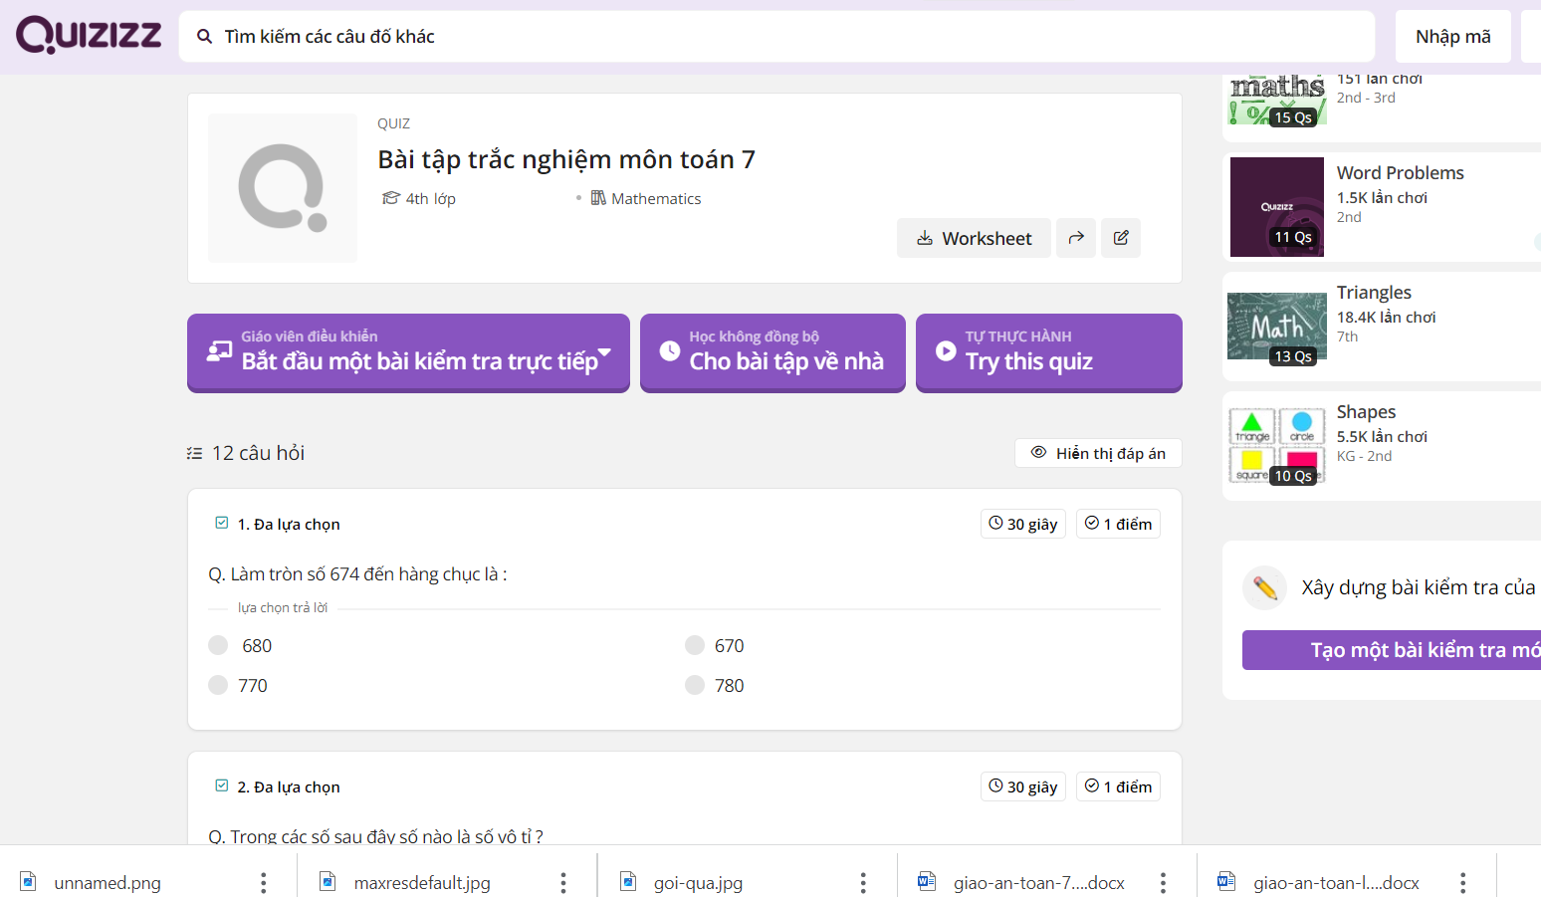

IV. Kết quả triển khai áp dụng sáng kiến kinh nghiệm
Qua quá trình áp dụng các giải pháp trên, tác giả thấy tình hình học tập của học sinh đã chuyển biến rõ rệt. Đa số các em đã hứng thú hơn trong mỗi giờ học toán, nên giờ học toán của các em không còn khô khan, mệt mỏi như trước đây nữa mà trở nên sôi động, hấp dẫn. Các em tiếp thu kiến thức một cách nhẹ nhàng, hào hứng, phù hợp với đặc điểm tâm lí lứa tuổi của HS lớp 7 “ Học mà chơi, chơi mà học”. Trong quá trình học tập các em cũng khá mạnh dạn và tự tin. Trò chơi Toán học tạo ra không khí vui tươi, hồn nhiên, sinh động trong giờ học. Nó còn kích thích được trí tưởng tượng, tò mò, ham hiểu biết ở học sinh. Tổ chức tốt trò chơi Toán học không chỉ làm cho các em hứng thú hơn trong học tập mà còn giúp các em tự tin hơn, có được cơ hội tự khẳng định mình và tự đánh giá nhau trong học tập. Với các giải pháp đã áp dụng đã làm cho chất lượng môn Toán ở các lớp ngày càng cao. Do đó, kết quả mang lại rất khả quan.
Để thấy được sự tiến bộ của học sinh tác giả đã thống kê số liệu như sau:
Tổng số | Nội dung | Đạt |  | Chưa đạt
Tổng số | Nội dung | SL | TL % | SL | TL %
42 | Thực hiện được các dạng toán đã học ở lớp 7 | 37 | 88.1 | 5 | 11.9
42 | Có kỹ năng tham gia trò chơi | 38 | 90.5 | 4 | 9.5
42 | Có kỹ năng hoạt động nhóm trong khi chơi | 40 | 95.2 | 2 | 4.8
42 | Hứng thú khi tham gia trò chơi | 40 | 95.2 | 2 | 4.8
42 | Yêu thích học Toán | 38 | 90.5 | 4 | 9.5
42 | Hoàn thành tốt nội dung môn học | 37 | 88.1 | 5 | 11.9

V. Hiệu quả áp dụng sáng kiến kinh nghiệm.
Từ tháng 9 năm 2022 đến tháng 3 năm 2023, với việc thực hiện các giải pháp nêu trong sáng kiến kinh nghiệm "Biện pháp tổ chức trò chơi nâng cao hứng thú học tập Toán 7 (kết nối tri thức với cuộc sống)”, tác giả nhận thấy khả năng học tập cũng như giao tiếp, khả năng tự khẳng định mình của học sinh tốt hơn đáng kể. Sáng kiến góp phần quan trọng nâng cao chất lượng giáo dục toàn diện nhằm đáp ứng được nhu cầu đổi mới GD&ĐT,tiếp tục tạo đà đáp ứng thực hiện chương trình giáo dục phổ thông năm 2018 ở các năm tiếp theo
Sáng kiến kinh nghiệm trình bày dựa trên những cơ sở trong thực tế giảng dạy hàng ngày ở lớp 7B1 và có thể áp dụng ở tất cả các lớp khác trong đơn vị trường hoặc các đơn vị bạn.

C. KẾT LUẬN VÀ KHUYẾN NGHỊ
I. Kết luận
Trong quá trình thực hiện, tác giả rút ra một số bài học kinh nghiệm sau đây :
- Giáo viên không nên nôn nóng, vội vàng buộc các em vào khuôn khổ kỷ luật của mình. Nên mềm mỏng khéo léo trong giảng dạy và trong công tác xây dựng phẩm chất cho học sinh.
- Để nâng cao chất lượng học tập cho học sinh, mỗi giáo viên chúng ta nói chung và đối với riêng tác giả phải luôn tìm tòi biện pháp thích hợp mang lại hiệu quả cao nhất cho từng năm học. Bản thân tác giả luôn coi trọng những biện pháp đã trình bày ở trên.
- Nhìn chung nội dung và phương pháp dạy tốt môn Toán là hết sức phong phú và phức tạp. Đòi hỏi ngoài những phẩm chất và năng lực của giáo viên bình thường thì, giáo viên chủ nhiệm lớp còn phải có lòng nhiệt tình, yêu nghề, yêu trẻ sâu sắc, chấp nhận gian khó và rèn luyện năng lực hoạt động xã hội, đoàn thể, chính trị, ... để làm tốt công tác chủ nhiệm của mình.
- Trong quá trình thực hiện giáo viên không nên nóng vội, áp đặt, mà cần có lòng kiên nhẫn, có nghệ thuật giao tiếp với học sinh, luôn đặt quyền lợi của học sinh lên trên hết, đối xử công bằng, dành nhiều thời gian và tâm sức thì khi đó việc giảng dạy sẽ không còn khó khăn phức tạp mà sẽ là niềm vui cho mỗi giáo viên khi đến trường.
Đề tài này được thực hiện dựa trên cơ sở thực tế công tác của bản thân và
có sử dụng một số tư liệu, sách tham khảo. Trong quá trình viết không tránh
những thiếu sót, rất mong được hội đồng đánh giá và đồng nghiệp góp ý để sáng
kiến hoàn thiện hơn. tác giả xin chân thành cảm ơn!
II. Khuyến nghị
Từ thực tế việc dạy và học tác giả xin đề xuất một số vấn đề sau:
* Với Bộ GD&ĐT: Sớm triển khai sách giáo khoa mới đầy đủ các khối lớp để giáo viên có cái nhìn tổng quan của các bộ sách
* Với Sở GD&ĐT: Tiếp tục trang bị cho giáo viên các trường những tài liệu cần thiết phục vụ cho công tác dạy học. Tiếp tục mở các lớp bồi dưỡng thường xuyên để giáo viên có điều kiện nâng cao trình độ, cập nhật những công nghệ thông tin áp dụng cho đổi mới công tác giáo dục vào dịp nghỉ hè để giáo viên có điều kiện tham gia đầy đủ
*Với Phòng GD&ĐT huyện: Tiếp tục tổ chức cho giáo viên các trường được giao lưu, trao đổi học tập kinh nghiệm, các biện pháp dạy học tích cực với các trường trong và ngoài huyện. Tiếp tục tham mưu với UBND huyện Thanh Trì tạo điều kiện về cơ sở vật chất sớm trang bị cho nhà trường được trường học điện tử, có đủ trang thiết bị dạy học hiện đại để công tác dạy học nhà trường được linh hoạt và hiệu quả đáp ừng yêu cầu đổi mới giáo dục hiện nay.
* Với các tổ chức đoàn thể trong và ngoài nhà trường: Các đoàn thể cần duy trì hoạt động thường xuyên, nội dung phong phú để góp phần thúc đẩy, hỗ trợ cho các hoạt động dạy học của nhà trường. Địa phương và hội cha mẹ học sinh quan tâm, tạo điều kiện về cơ sở vật chất cho các hoạt động của trường để thúc đẩy hoạt động giáo dục toàn diện của nhà trường ngày càng phát triển hơn.
Trên đây là sáng kiến kinh nghiệm "Biện pháp tổ chức trò chơi nâng cao hứng thú học tập Toán 7 (kết nối tri thức với cuộc sống)”, kính đề nghị Hội đồng khoa học & công nghệ huyện Thanh Trì xem xét công nhận sáng kiến kinh nghiệm cấp Huyện.
Thanh Trì, ngày tháng 04 năm 2022
Người thực hiện

Nguyễn Thị Kim Thuận

DANH MỤC TÀI LIỆU THAM KHẢO

1. Từ điển Tiếng Việt (1990), nhà xuất bản Hà Nội.
2. BGD&ĐT – Hoạt động trải nghiệm – SGV - NXB Giáo dục 2018
3. Nguyễn Hữu Hợp - Nguyển Dục Quang - “Công tác giảng dạy môn Toán ở trưởng THCS” - Trưởng Đại học Sư phạm Hà nội 1 – 2018
4. Nguyễn Quốc Vương - Lê Xuân Quang – “Hướng dẫn tổ chức hoạt động trải nghiệm cho học sinh THCS” – NXB Đại học Sư Phạm – 2017
5. Nguyễn Thị Chi – “Tài Liệu Hướng Dẫn Tổ Chức Hoạt Động Trải Nghiệm Sáng Tạo Cho HS THCS (Tài Liệu Dành Cho Giáo Viên)” – NXB Giáo Dục Việt Nam – 2017
6. BGD&ĐT – Sách giáo khoa lớp 7 Kết nối tri thức với cuộc sống - 2018
7. Phạm Minh Hạc (2016), Tâm lí học, NXB. Giáo dục
8. Nguyễn Đức Hoành (2019), Chuyên đề : Một số Phương pháp và Hình thức tổ chức dạy học
9. Nguyển Sinh Huy (2020), Giáo dục học, NXB Giáo dục
10. Dự án Giáo dục THCS cho trẻ em có hoàn cảnh khó khăn (Bộ GDSX năm 2005)
11. Đinh Thị Kim Thoa (2018), Phương pháp tổ chức hoạt động Trải nghiệm trong trường THCS, NXB Giáo dục

